|  |
| --- |
| **Муниципальное автономное общеобразовательное учреждение городского округа Перевозкий Нижегородской области «средняя школа №1 г. перевОза»** |
|  |
| **«Великая Отечественная война в истории моей семьи»** |
|  |
| **Выполнила:**  **Дубикова Александра**  **ученица 5 «А» класса** |
| **МАОУ «СШ №1 г. Перевоза»**  **Руководитель:**  **Поморцева Ирина Николаевна,**  **учительница русского языка и**  **литературы высшей**  **квалификационной категории** |
|  |
|  |
|  |

**г.Перевоз**

**2020г.**

Невозможно найти новые, несказанные слова, чтобы вспомнить и прославить героев военных дней. Новых слов, действительно, нет, но есть новые чувства, переживания. У каждого поколения свое отношение к войне. У молодых и зрелых людей оно точно такое же, как и у наших прадедов, дедов. Мы с интересом и особым трепетом вслушиваемся в рассказы своих родственников, переживших страшные годы войны и ликующую радость победы. Подвиг солдат нельзя замолчать, нельзя забыть или обесценить.

Тема войны будет актуальна до тех пор, пока жива память народа. 9 мая для нас – это не просто день в календаре, а праздник мужества, подвига и бесконечной благодарности от живущих и будущих поколений.

75 лет как мы живем под мирным небом. И чем дальше уходят в прошлое грозные годы Великой Отечественной войны, тем глубже мы сознаем великие подвиги советского народа.

Как для всей страны, так и для каждой семьи, есть праздник, который имеет огромное значение. Это день Победы.

Я хочу рассказать о своем прадедушке - Плеханове Николае Васильевиче.

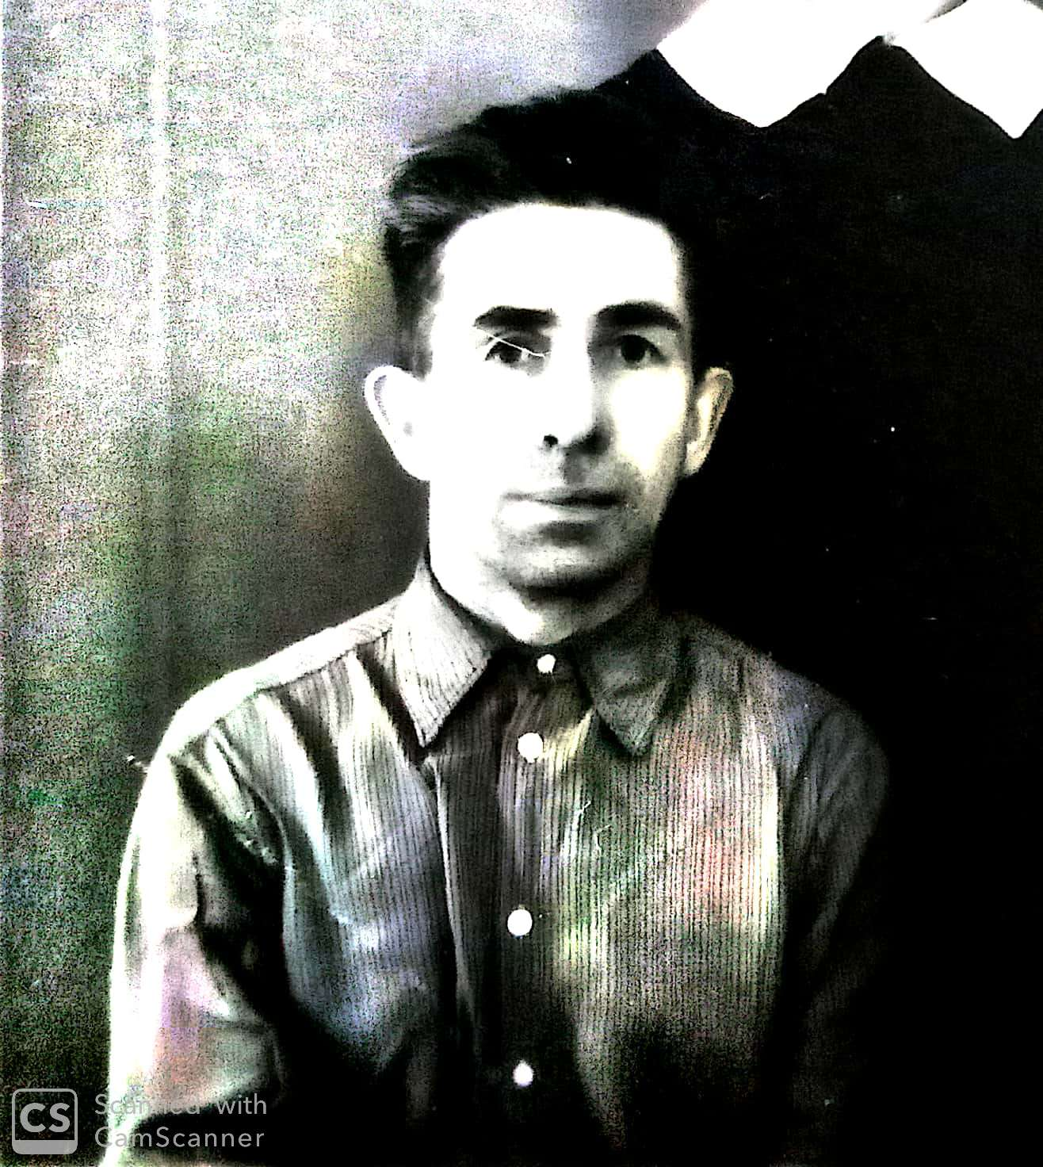

Родился он в 1914 году в с. Яново Сергачского района Горьковской области. Много учиться в школе не пришлось – надо было помогать родителям. Стал трудиться в колхозе – пахал, сеял, выращивал хлеб.

В январе 1941 года прадедушка поступил на службу в воинскую часть № 647 ап 229 сд 3 Приб. Ф. (Прибалтийского фронта). Находился он в звании ефрейтора.

Его боевой путь был длинным. Воевал в Ленинградской области, в Эстонской ССР, в Латвийской ССР, освобождая Украину, шел с боями к Берлину.

Много было случаев в его жизни в те суровые фронтовые годы. Много пришлось испытать и пережить. Хорошо только то, что ни разу не был серьезно ранен.

Первую свою медаль **«За боевые заслуги»** он получил в апреле 1944 года, когда находился в Ленинградской области. Во время боев 31 марта 1944 года он был помощником наводчика и своей энергичной деятельностью он помог быстрому открытию огня из орудия. Во время боя была уничтожена одна минометная батарея и разрушен один наблюдательный пункт противника, подавлена одна 75 батарея.

Следующая медаль не заставила себя долго ждать. Уже в августе 1944 года он получил медаль **«За отвагу»**. Прадедушка был старшим разведчиком 3 дивизии. Эту награду он получил за то, что в боях в районе д. Курица Эстонской ССР с 21 по 23 августа 1944 года в результате тщательного наблюдения выявил и засек один блиндаж с пулеметной установкой, одно орудие ПТО и наблюдательный пункт противника, которые были подавлен и уничтожены огнем нашей артиллерии.

А уже в сентябре того же года у него появился **«Орден Красной Звезды»**, когда мой прадед был командиром отделения разведки 647 артиллерийского полка.

В боях с немецкими фашистами за населенные пункты Латвийской ССР с 14 по 20 сентября 1944 года он выявил и засек 12 частей противника, часть из которых была уничтожена. Кроме того он корректировал огонь наших батарей по пытавшейся перейти в контратаку пехоте противника, которая была рассеяна и частично уничтожена, что обеспечило успешное продвижение нашей пехоты вперед.

Уже в 1945 году прадед получил звание старшего сержанта. Находился он в той же части, но уже Украинского фронта (№647 ап229 сд 1 Укр. Ф.).

Дойдя почти до Берлина, немного южнее, при уничтожении противника, выполняя свои боевые задания по разведке, был окружен группой немцев. Он вступил с ними в бой, где уничтожил двоих и взял в плен четырех солдат противника. За что получил вторую медаль **«За боевые заслуги»**.

После окончания войны он вернулся в родной дом. Туда же вернулась и моя прабабушка Плеханова Мария Михайловна, которая тоже была участником Великой Отечественной войны. Она всю войну проработала на железной дороге. Там она нашла маленького мальчика, которого пожалела, полюбила и привезла с собой. Прадедушка не возражал, и они вырастили его как родного сына.

****Трудно себе представить, по каким военным маршрутам прошли фронтовые дороги наших земляков в годы Великой Отечественной войны. Кто-то получил ранения на этих дорогах, кому-то посчастливилось вернуться живым домой, а кто-то сложил голову и похоронен далеко от родимой сторонушки.

Годы неумолимо берут свое, все меньше остается участников войны и тружеников тыла. Но каждое вспоминание - это исторический документ. Хочется верить, что традиции, заложенные старшим поколением, будут долго жить в Перевозе. Еще много – много лет в День Победы мы будем видеть наших ветеранов у мемориального комплекса погибшим войнам – перевозцам, все также будут приходить дети, чтить память своих дедов и прадедов. Все также в канун великого праздника будут проходить факельные шествия от Вечного огня к яблоневой аллее, где под каждой из яблонь зажжется свеча в честь 95 перевозцев, не пришедших с войны.